
О внесении дополнений в постановление акимата Жамбылской области от 27 марта 2014 года № 74 "Об утверждении регламента государственной услуги"
Утративший силу
Постановление акимата Жамбылской области от 28 августа 2014 года № 244. Зарегистрировано Департаментом юстиции Жамбылской области 7 октября 2014 года № 2335. Утратило силу постановлением акимата Жамбылской области от 27 июля 2015 года № 156
Сноска. Утратило силу постановлением акимата Жамбылской области от 27.07.2015 № 156 (вводится в действие по истечении 10 календарных дней после дня его первого официального опубликования).
Примечание РЦПИ.
В тексте документа сохранена пунктуация и орфография оригинала.
В соответствии с Законом Республики Казахстан от 23 января 2001 года "О местном государственном управлении и самоуправлении в Республике Казахстан", Законом Республики Казахстан от 15 апреля 2013 года "О государственных услугах" акимат Жамбылской области ПОСТАНОВЛЯЕТ:
1. Внести в постановление акимата области "Об утверждении регламента государственной услуги" от 27 марта 2014 года № 74 (зарегистрированное в Реестре государственной регистрации нормативных правовых актов № 2213 и опубликованное в областной газете "Знамя Труда" от 17 мая 2014 года № 51-52) следующие дополнения:
дополнить регламент государственной услуги "Выдача разрешения на размещение объектов наружной (визуальной) рекламы в полосе отвода автомобильных дорог общего пользования областного и районного значения, а также в населенных пунктах" утвержденным указанным постановлением: разделом 5 "Заключительные положения";
дополнить пунктом 18 следующего содержания:
"18. Подробное описание последовательности процедур (действий), взаимодействий структурных подразделений (работников) услугодателя в процессе оказания государственной услуги, а также описание порядка взаимодействия с иными услугодателями и (или) центром обслуживания населения и порядка использования информационных систем в процессе оказания государственной услуги отражается в справочнике бизнес-процессов оказания государственной услуги, согласно приложению 5 к настоящему регламенту.";
дополнить приложением 5 согласно приложению к настоящему постановлению.
2. Коммунальному государственному учреждению "Управление строительства, пассажирского транспорта и автомобильных дорог акимата Жамбылской области" в установленном законодательством порядке обеспечить:
1) государственную регистрацию настоящего постановления в органах юстиции;
2) в течении десяти календарных дней после государственной регистрации настоящего постановления его направление на официальное опубликование в периодических печатных изданиях и в информационно-правовой системе "Әділет";
3) размещение настоящего постановления на интернет-ресурсе Акимата Жамбылской области.
3. Контроль за исполнением настоящего постановления возложить на руководителя аппарата акима области Рахманбердиева Р.
4. Настоящее постановление вступает в силу со дня государственной регистрации в органах юстиции и вводится в действие по истечении десяти календарных дней после дня его первого официального опубликования.
Аким области | К. Кокрекбаев

Приложение 5
к регламенту государственной
услуги
"Выдача разрешения на
размещение объектов
наружной (визуальной)
рекламы в полосе отвода
автомобильных дорог общего
пользования областного
и районного значения, а также в
населенных пунктах"
Справочник бизнес-процессов оказания государственной услуги "Выдача разрешения на размещение объектов наружной (визуальной) рекламы в полосе отвода автомобильных дорог общего пользования областного и районного значения, а также в населенных пунктах" При оказании государственной услуги через канцелярию услугополучателя

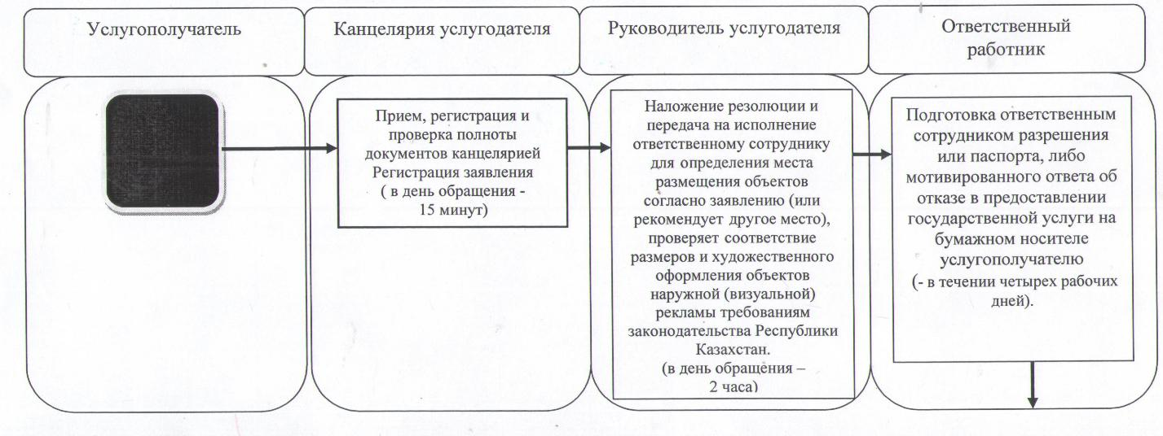

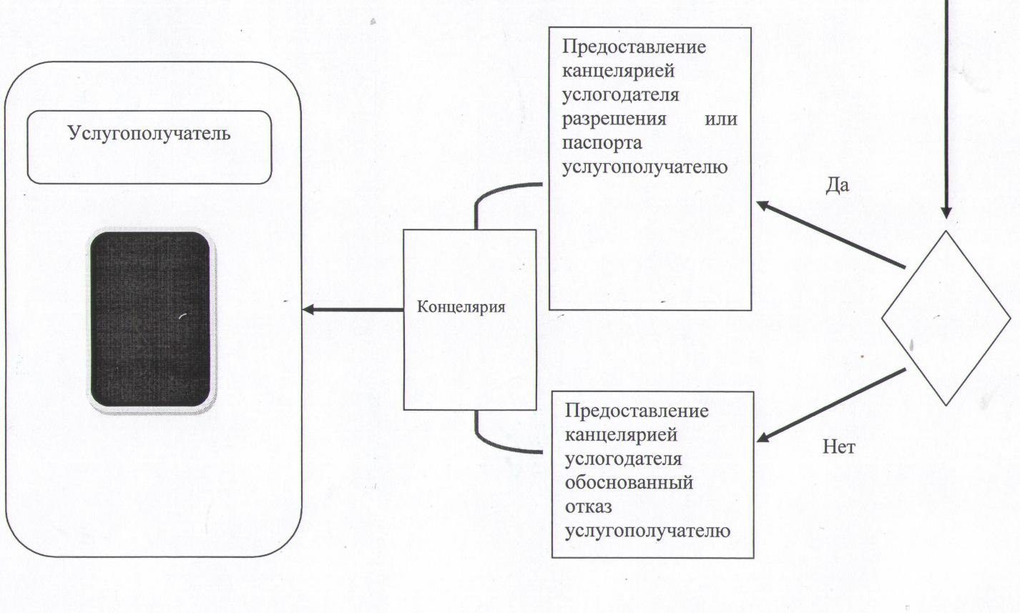

Б. При оказании государственной услуги через ЦОН

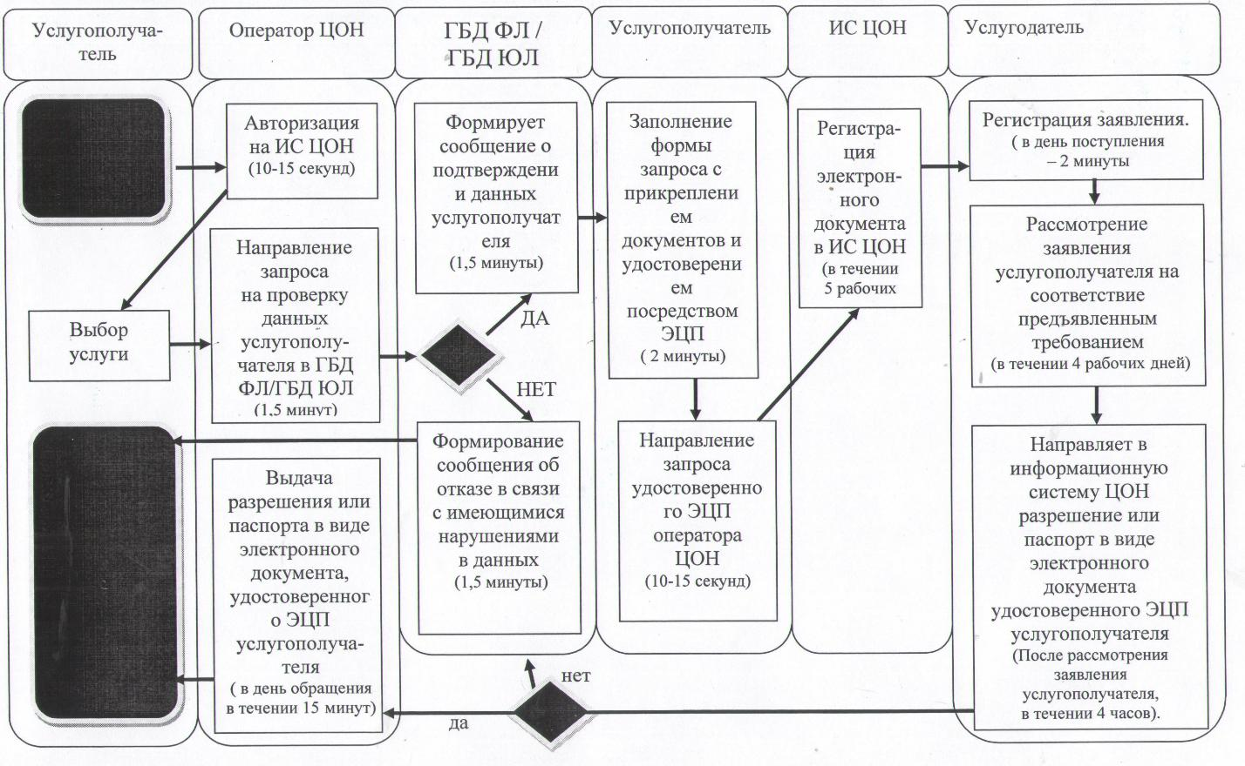

В. При оказании государственной услуги через портал

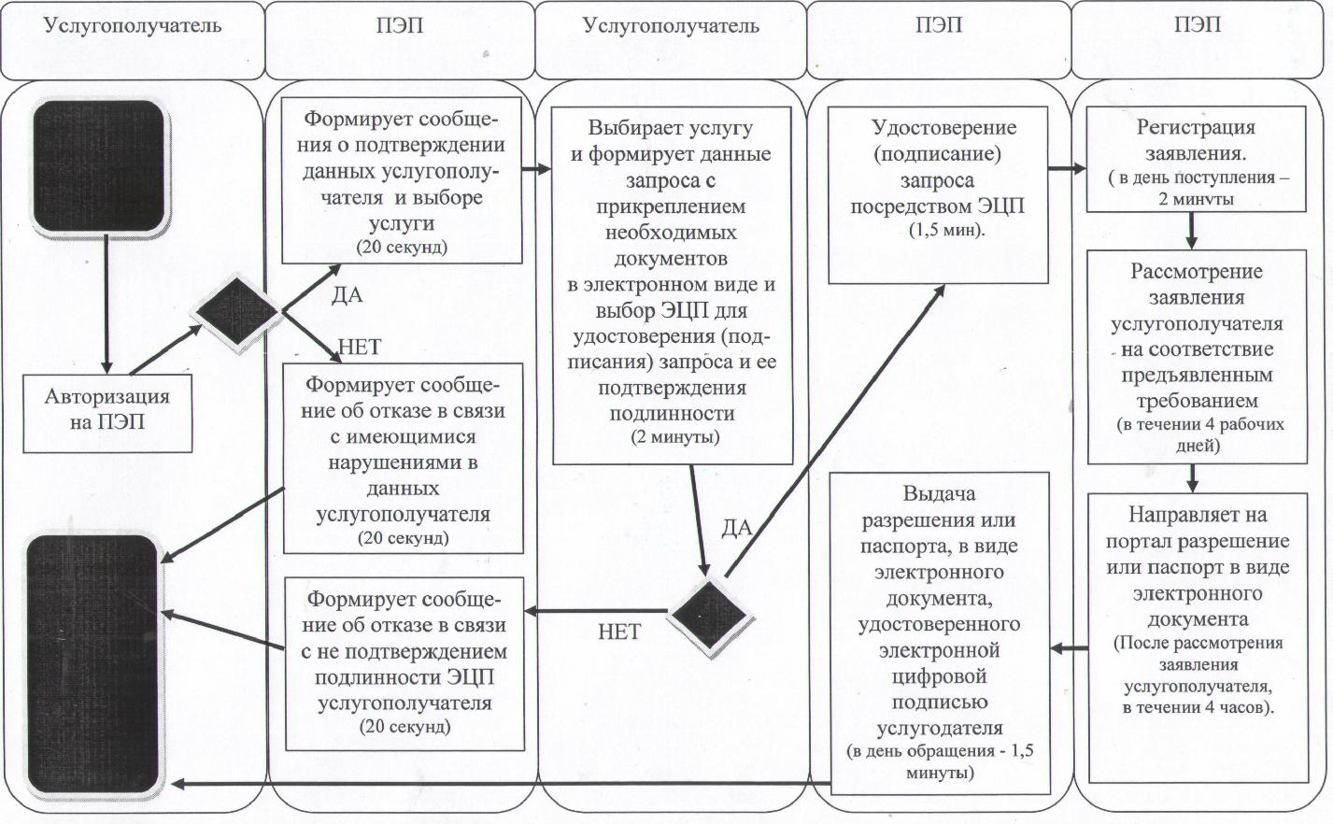

Условные обозначения:

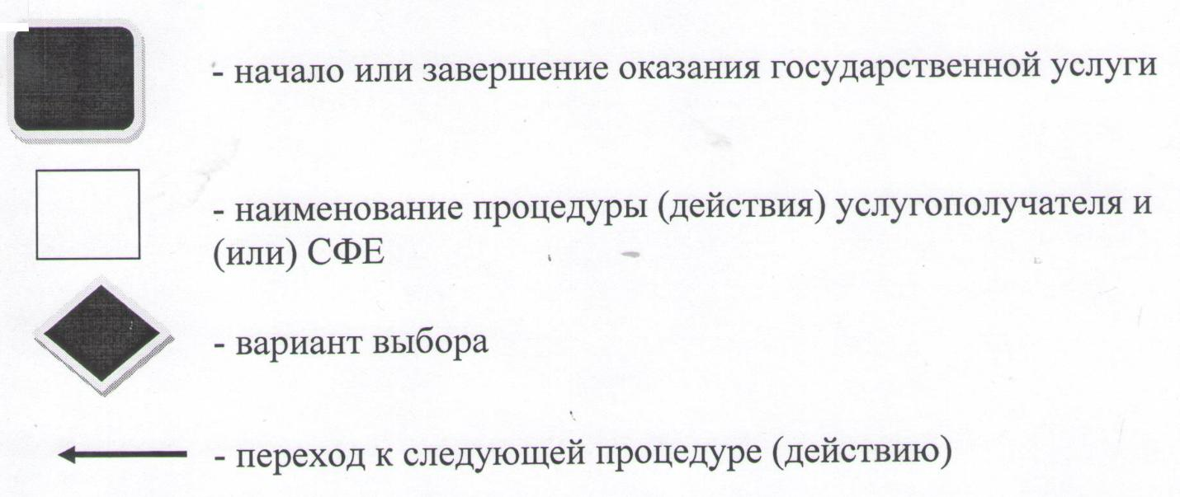

© 2012. РГП на ПХВ «Институт законодательства и правовой информации Республики Казахстан» Министерства юстиции Республики Казахстан

